Фотография | Описание | Стоимость, руб.
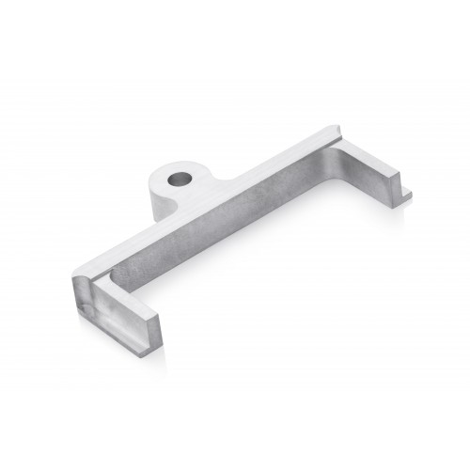 | Металлическая экранирующая заглушка порта CF/MD.  Наклейка — 1 шт. | 300
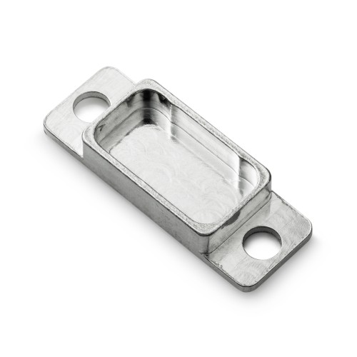 | Металлическая экранирующая заглушка порта COM-Port (9 pin).  Винты пломбировочные — 2 шт.  Наклейка — 1 шт. | 300

Добавление остальных заглушек в процессе

